 |  | Наименование | Цена | Заказ
 |   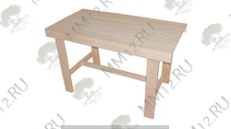 | Стол без полки
 |  | 1000*730*630 | 1 300 ₽
 |  | 1100*730*630 | 1 360 ₽
 |  | 1200*730*630 | 1 400 ₽
 |  | 1300*730*630 | 1 450 ₽
 |  | 1400*730*630 | 1 500 ₽
 |  | 1500*730*630 | 1 600 ₽
 | 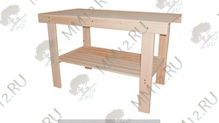 | Стол с полкой
 |  | 1000*730*630 | 1 450 ₽
 |  | 1100*730*630 | 1 520 ₽
 |  | 1200*730*630 | 1 600 ₽
 |  | 1300*730*630 | 1 680 ₽
 |  | 1400*730*630 | 1 750 ₽
 |  | 1500*730*630 | 1 820 ₽
 | 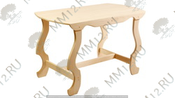 | Стол с фигурными ножками (1)
 |  | 1000*630*730 | 1 650 ₽
 |  | 1100*630*730 | 1 770 ₽
 |  | 1200*630*730 | 1 850 ₽
 |  | 1300*630*730 | 1 920 ₽
 |  | 1400*630*730 | 2 000 ₽
 |  | 1500*630*730 | 2 050 ₽
 | 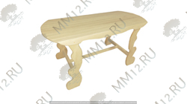 | Стол с фигурными ножками (2)
 |  | 1000*630*730 | 1 650 ₽
 |  | 1100*630*730 | 1 770 ₽
 |  | 1200*630*730 | 1 850 ₽
 |  | 1300*630*730 | 1 920 ₽
 |  | 1400*630*730 | 2 000 ₽
 |  | 1500*630*730 | 2 050 ₽
 | 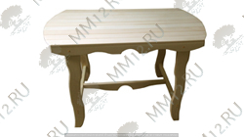 | Стол обеденный
 |  | 1000*630*730 | 1 650 ₽
 |  | 1100*630*730 | 1 770 ₽
 |  | 1200*630*730 | 1 850 ₽
 |  | 1300*630*730 | 1 920 ₽
 |  | 1400*630*730 | 2 000 ₽
 |  | 1500*630*730 | 2 050 ₽

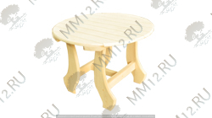
 |  | Столик круглый
 |  | 600*500 | 900 ₽
 | 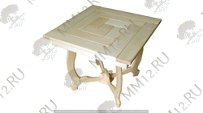
 |  | Столик Домино
 |  | 700*700*650 | 1 750 ₽
 | 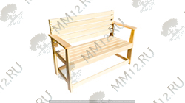 | Скамья с подлокотником (наличник)
 |  | 1000*900 | 1 450 ₽
 |  | 1100*900 | 1 520 ₽
 |  | 1200*900 | 1 600 ₽
 |  | 1300*900 | 1 680 ₽
 |  | 1400*900 | 1 740 ₽
 |  | 1500*900 | 1 820 ₽
 |  | 1600*900 | 1 850 ₽
 | 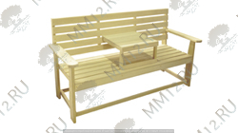 | Скамья с подлокотником (съемный столик)
 |  | 1500*900 | 2 000 ₽
 |  | 1600*900 | 2 050 ₽
 | 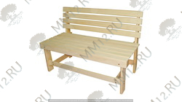 | Скамья без подлокотника
 |  | 1000*900 | 1 300 ₽
 |  | 1100*900 | 1 350 ₽
 |  | 1200*900 | 1 420 ₽
 |  | 1300*900 | 1 490 ₽
 |  | 1400*900 | 1 540 ₽
 |  | 1500*900 | 1 600 ₽
 |  | 1600*900 | 1 650 ₽
 | 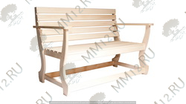 | Скамья с подлокотником с фигурными ножками
 |  | 1000*900 | 1 910 ₽
 |  | 1100*900 | 2 000 ₽
 |  | 1200*900 | 2 050 ₽
 |  | 1300*900 | 2 150 ₽
 |  | 1400*900 | 2 250 ₽
 |  | 1500*900 | 2 350 ₽
 |  | 1600*900 | 2 450 ₽
 | 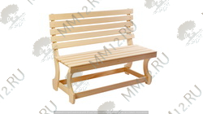 | Скамья без подлокотника с фигурными ножками
 |  | 1000*900 | 1 620 ₽
 |  | 1100*900 | 1 700 ₽
 |  | 1200*900 | 1 750 ₽
 |  | 1300*900 | 1 800 ₽
 |  | 1400*900 | 1 860 ₽
 |  | 1500*900 | 2 050 ₽
 |  | 1600*900 | 2 150 ₽
 | 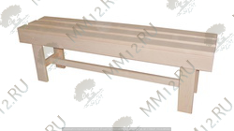 | Лавка (полок)
 |  | 1000*330*445 | 980 ₽
 |  | 1100*330*445 | 1 030 ₽
 |  | 1200*330*445 | 1 050 ₽
 |  | 1300*330*445 | 1 130 ₽
 |  | 1400*330*445 | 1 150 ₽
 |  | 1500*330*445 | 1 250 ₽
 |  | 1600*330*445 | 1 330 ₽
 | 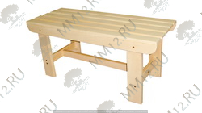 | Лавка малая (наличник)
 |  | 700*400*435 | 670 ₽
 |  | 800*400*435 | 710 ₽
 |  | 900*400*435 | 750 ₽
 |  | Лавка (наличник)
 |  | 1000*400*435 | 790 ₽
 |  | 1100*400*435 | 820 ₽
 |  | 1200*400*435 | 850 ₽
 |  | 1300*400*435 | 900 ₽
 |  | 1400*400*435 | 950 ₽
 |  | 1500*400*435 | 990 ₽
 |  | 1600*400*435 | 1 030 ₽
 | 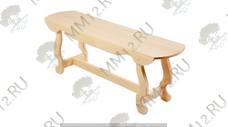 | Лавка с фигурными ножками
 |  | 1000*400*435 | 1 040 ₽
 |  | 1100*400*435 | 1 080 ₽
 |  | 1200*400*435 | 1 120 ₽
 |  | 1300*400*435 | 1 150 ₽
 |  | 1400*400*435 | 1 230 ₽
 |  | 1500*400*435 | 1 280 ₽
 |  | 1600*400*435 | 1 330 ₽
 | 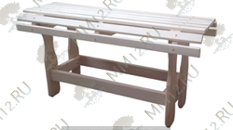 | Лавка фигурная
 |  | 1000*400*500 | 800 ₽
 |  | 1100*400*500 | 820 ₽
 |  | 1200*400*500 | 840 ₽
 |  | 1300*400*500 | 880 ₽
 |  | 1400*400*500 | 900 ₽
 |  | 1500*400*500 | 960 ₽
 |  | 1600*400*500 | 1020 ₽
 | 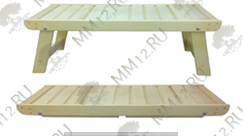
 |  | Лавка раскладная (2)
 |  | 1100*330*90(435) | 700 ₽
 | 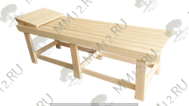
 |  | Лежак банный с подголовником 1,8м | 2 600 ₽
 |  | 1800*550*580
 | 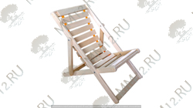
 |  | Шезлонг раскладной гибкий | 1 550 ₽
 |  | 1450*600*70
 | 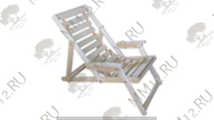
 |  | Шезлонг раскладной гибкий с подлокотником | 1 650 ₽
 |  | 1700*790*90
 | 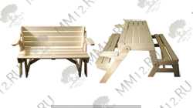
 |  | Скамья-стол раскладная 1,2 м | 4 350 ₽
 |  | в форме скамьи 1200*800*400
 |  | в форме стола 1400*1200*750
 | 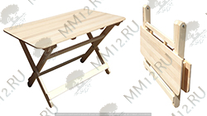
 |  | Стол раскладной
 |  | 1000*900*90 (720) | 1 550 ₽
 |  | 1100*900*90 (720) | 1 600 ₽
 |  | 1200*900*90 (720) | 1 650 ₽
 | 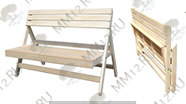
 |  | Скамья без подлокотников раскладная
 |  | 1000*1000*240 (410) | 1 520 ₽
 |  | 1100*1000*240 (410) | 1 570 ₽
 |  | 1200*1000*240 (410) | 1 620 ₽
 | 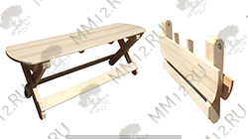
 |  | Лавка раскладная
 |  | 1000*510*90 (350) | 960 ₽
 |  | 1100*510*90 (350) | 1 000 ₽
 |  | 1200*510*90 (350) | 1 040 ₽
 | 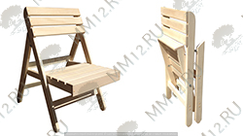
 |  | Стул раскладной 0,5м | 1 010 ₽
 |  | 550*1000*240 (410)
 | 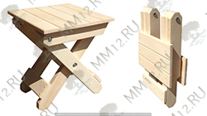
 |  | Табурет раскладной | 620 ₽
 |  | 400*510*90 (350)
 | 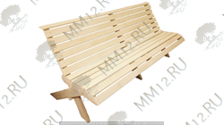
 |  | Скамья парковая
 |  | 1200*900*850(450) | 2 650 ₽
 |  | 1500*900*850(450) | 3 000 ₽
 |  | 2000*900*850(450) | 3 900 ₽
 | 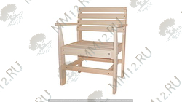
 |  | Кресло с подлокотниками
 |  | 600*900 | 1 250 ₽
 | 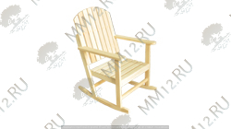
 |  | Кресло-качалка
 |  | 720*1100 | 1 650 ₽
 | 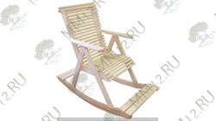
 |  | Кресло-качалка (2)
 |  | 1200*1200*600 | 2 240 ₽
 | 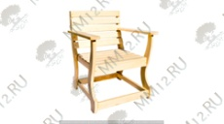
 |  | Кресло с фигурными ножками
 |  | 600*900 | 1 550 ₽
 | 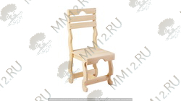
 |  | Стул с фигурными ножками
 |  | 500*900 | 1 150 ₽
 | 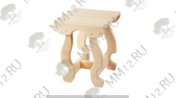
 |  | Табурет с фигурными ножками
 |  | 350*350*445 | 680 ₽
 | 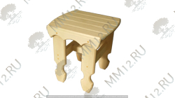
 |  | Табурет (новинка)
 |  | 350*350*445 | 680 ₽
 | 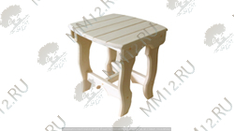
 |  | Табурет к обеденному столу
 |  | 400*330*445 | 680 ₽
 | 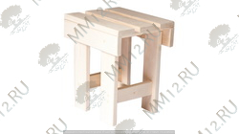
 |  | Табурет (полок)
 |  | 400*330*445 | 660 ₽
 | 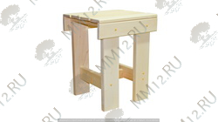
 |  | Табурет (наличник)(1)
 |  | 350*350*435 | 540 ₽
 | 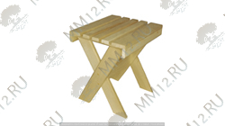
 |  | Табурет (наличник)(2)
 |  | 350*320*390 | 430 ₽
 | 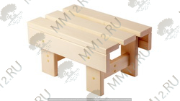
 |  | Подставка под таз (полок)
 |  | 500*330*300 | 560 ₽
 | 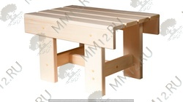
 |  | Подставка под таз (наличник)
 |  | 500*330*300 | 470 ₽
 | 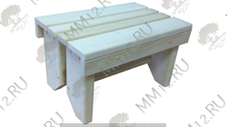
 |  | Подставка под таз малая
 |  | 350*250*200 | 340 ₽
 | 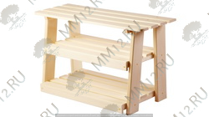
 |  | Подставка под обувь | 1 050 ₽
 |  | 900*510*420
 | 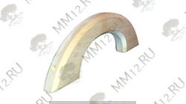 | Ручка "Скоба" (2) пара  250*90 | 110 ₽
 | 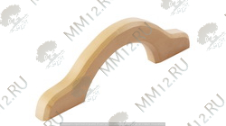 | Ручка "Скоба" пара  270*70 | 110 ₽
 | 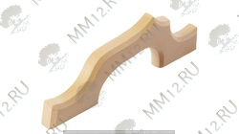 | Ручка "Конек" пара  270*80 | 110 ₽
 | 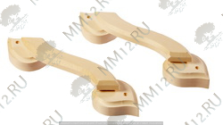 | Ручка "фигурная" пара  290*60 | 140 ₽
 | 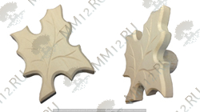 | Ручка "Кленовый листок" пара  140*90 | 160 ₽
 | 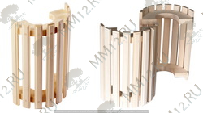
 |  | Абажур настенный | 200 ₽
 |  | 270*380*130
 | 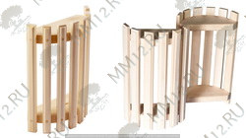
 |  | Абажур угловой полукруглый | 160 ₽
 |  | 220*380*100
 | 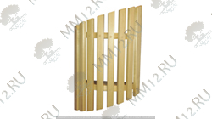
 |  | Абажур Косой | 160 ₽
 |  | 300*480*110
 | 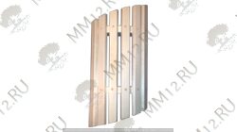
 |  | Абажур Косой угловой | 160 ₽
 |  | 220*470*100
 | 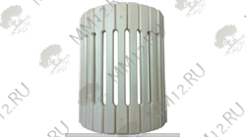
 |  | Абажур настенный (2) | 190 ₽
 |  | 280*100*350
 | 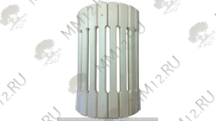
 |  | Абажур угловой (2) | 160 ₽
 |  | 220*100*350
 | 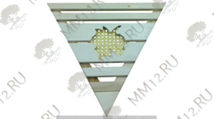
 |  | Абажур потолочно-угловой (Клен) | 160 ₽
 |  | Абажур потолочно-угловой (Дубок) | 160 ₽
 |  | Абажур потолочно-угловой (Бабочка) | 160 ₽
 |  | 460*460
 | 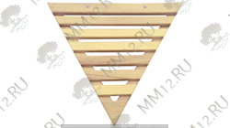
 |  | Абажур потолочно-угловой | 160 ₽
 |  | 460*460
 | 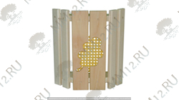
 |  | Абажур Дубок | 300 ₽
 |  | 300*360*100
 | 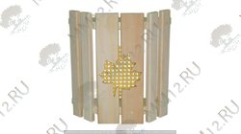
 |  | Абажур Клен | 300 ₽
 |  | 300*360*100
 | 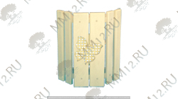
 |  | Абажур Бабочка | 300 ₽
 |  | 300*360*100
 | 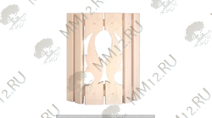
 |  | Абажур фигурный 1 | 300 ₽
 |  | 300*360*100
 | 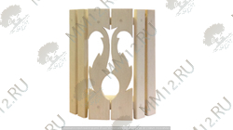
 |  | Абажур фигурный 2 | 300 ₽
 |  | 300*360*100
 | 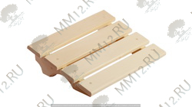
 |  | Подголовник жесткий | 160 ₽
 |  | 350*300*100
 | 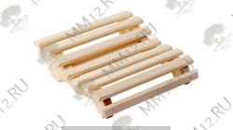
 |  | Подголовник анатомический | 200 ₽
 |  | 340*380*100
 | 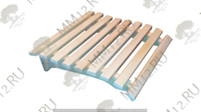
 |  | Подголовник анатомический (2) | 200 ₽
 |  | 380*390*100
 | 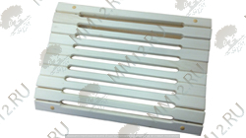
 |  | Подголовник анатомический мягкий | 200 ₽
 |  | 420*300*100
 | 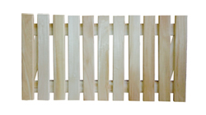
 |  | Слани наличник 600х700 | 200 ₽
 |  | Слани наличник 500х1000 | 250 ₽
 |  | Слани наличник 700х1000 | 280 ₽
 | 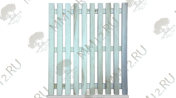
 |  | Слани нащельник 600х700 | 200 ₽
 |  | Слани нащельник 500х1000 | 250 ₽
 |  | Слани нащельник 700х1000 | 280 ₽
 | 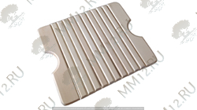
 |  | Сидушка 320х400 | 160 ₽
 | 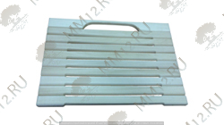
 |  | Сидушка (2) 400x450 | 160 ₽
 | 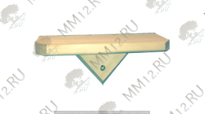
 |  | Полочка под мыло | 65 ₽
 | 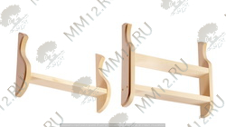
 |  | Полка под шампунь 1 яр. | 165 ₽
 |  | 440*290*90
 |  | Полка под шампунь 2 яр. | 220 ₽
 |  | 440*390*90
 | 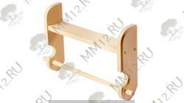
 |  | Полка под шампунь с перекладиной | 220 ₽
 |  | 440*290*90
 | 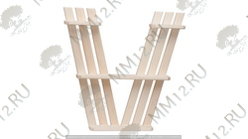
 |  | Полка "Бабочка" 620*610*90
 |  | полки из наличника | 255 ₽
 |  | полки из полока | 270 ₽
 | 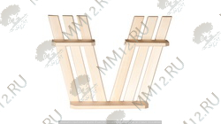
 |  | Полка "Моль" 390*510*90
 |  | полки из наличника | 220 ₽
 |  | полки из полока | 240 ₽
 | 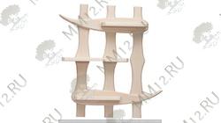
 |  | Полка "Бамбук" 540*500*90
 |  | полки из наличника | 290 ₽
 |  | полки из полока | 340 ₽
 | 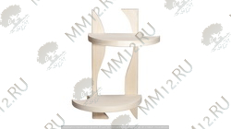
 |  | Полка "Двухъярусная фигурная" | 325 ₽
 | 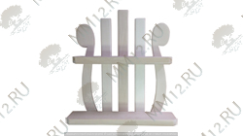
 |  | Полка двухъярусная "Лира" | 345 ₽
 | 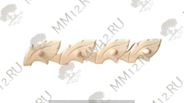
 |  | Вешалка резная листики 1кр. 125*100*10 | 65 ₽
 |  | Вешалка резная листики 4кр. 500*100*10 | 240 ₽
 |  | Вешалка резная листики 5кр. 625*100*10 | 300 ₽
 |  | Вешалка резная листики 6кр. 750*100*10 | 350 ₽
 | 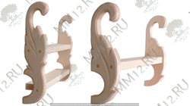
 |  | Полка под шампунь 1 яр. резная | 335 ₽
 |  | 440*290*90
 |  | Полка под шампунь 2 яр. резная | 395 ₽
 |  | 440*390*90
 | 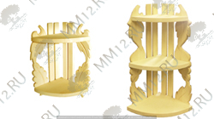
 |  | Полка угловая 2 яр. резная | 840 ₽
 |  | 300*300*500
 |  | Полка угловая 3 яр. резная | 1 000 ₽
 |  | 300*300*700
 | 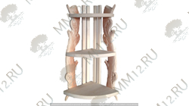
 |  | Полка угловая 3 яр. Резная (2) | 1 000 ₽
 |  | 300*300*700
 | 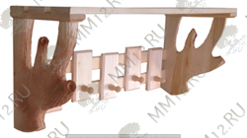
 |  | Полка-вешалка (резная)(2) 3 с. (370*320*320) | 500 ₽
 |  | Полка-вешалка (резная)(2) 4 с. (470*320*200) | 560 ₽
 |  | Полка-вешалка (резная)(2) 5 с. (570*320*200) | 610 ₽
 |  | Полка-вешалка (резная)(2) 6 с. (670*320*200) | 670 ₽
 | 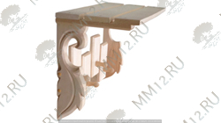
 |  | Полка-вешалка (резная) 3 с. (370*320*320) | 500 ₽
 |  | Полка-вешалка (резная) 4 с. (470*320*200) | 560 ₽
 |  | Полка-вешалка (резная) 5 с. (570*320*200) | 610 ₽
 |  | Полка-вешалка (резная) 6 с. (670*320*200) | 670 ₽
 | 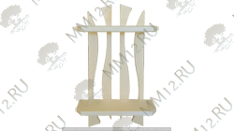
 |  | Полка двухъярусная фигурная (2) | 240 ₽
 |  | 630*350*100
 | 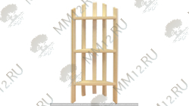
 |  | Полка угловая (3 яруса) (2) | 290 ₽
 |  | 730*330*110
 | 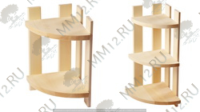
 |  | Полка угловая 2 яр. | 400 ₽
 |  | 300*300*500
 |  | Полка угловая 3 яр. | 510 ₽
 |  | 300*300*700
 | 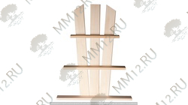
 |  | Полка "Елка" 400*700*90
 |  | полки из наличника | 220 ₽
 |  | полки из полока | 270 ₽
 | 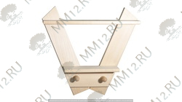
 |  | Полка "Зайчик" | 165 ₽
 |  | 350*370*90
 | 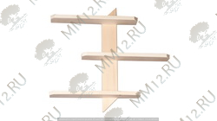
 |  | Полка трехъярусная | 130 ₽
 |  | 510*500*90
 | 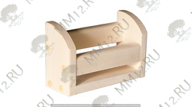 | Полка под масло 4 пуз. | 75 ₽
 |  | 170*110
 |  | Полка под масло 6 пуз. | 90 ₽
 |  | 240*110
 |  | Полка под масло 8 пуз. | 100 ₽
 |  | 300*110
 | 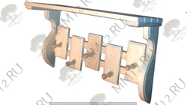
 |  | Полка-вешалка (Н) 3 с. (370*320*320) | 300 ₽
 |  | Полка-вешалка (Н) 4 с. (470*320*200) | 350 ₽
 |  | Полка-вешалка (Н) 5 с. (570*320*200) | 410 ₽
 |  | Полка-вешалка (Н) 6 с. (670*320*200) | 470 ₽
 | 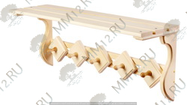
 |  | Полка-вешалка (П) 3 с. | 300 ₽
 |  | Полка-вешалка (П) 4 с. | 350 ₽
 |  | Полка-вешалка (П) 5 с. | 410 ₽
 |  | Полка-вешалка (П) 6 с. | 470 ₽
 | 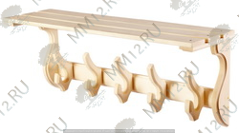
 |  | Полка-вешалка 3 с., двойной крючок | 340 ₽
 |  | Полка-вешалка 4 с., двойной крючок | 400 ₽
 |  | Полка-вешалка 5 с., двойной крючок | 450 ₽
 |  | Полка-вешалка 6 с., двойной крючок | 510 ₽
 |  | 460-920*300*200
 | 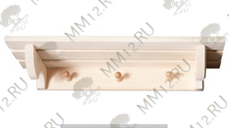
 |  | Полка-вешалка малая, 3 крючка | 220 ₽
 |  | 580*240
 | 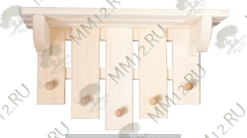
 |  | Полка-вешалка "Сосульки", 5 крючков | 300 ₽
 |  | 500*330*240
 | 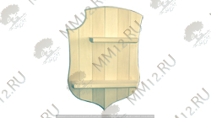
 |  | Полка двухъярусная "Щит" | 425 ₽
 |  | 600*400*120
 | 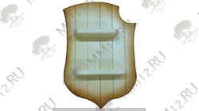
 |  | Полка двухъярусная "Щит" (2) | 425 ₽
 |  | 600*400*120
 | 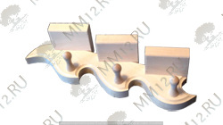
 |  | Полка-вешалка "Волна", 3 крючка | 280 ₽
 |  | 400*160*90
 | 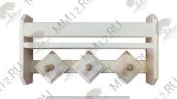
 |  | Полка-вешалка "Под разное", 3 крючка | 170 ₽
 |  | 350*200*70
 | 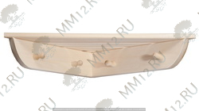
 |  | Полка-вешалка угловая малая, 4 крючка | 220 ₽
 |  | 580*110*290
 | 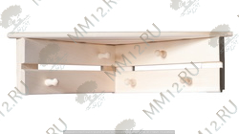
 |  | Полка-вешалка угловая, 5 крючков | 310 ₽
 |  | 640*170*320
 | 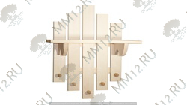
 |  | Полка-вешалка "Закат", 5 крючков | 310 ₽
 |  | 500*550*270
 | 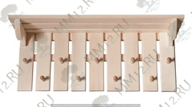
 |  | Вешалка с полкой для шапок (1), 9 крючков | 450 ₽
 |  | 790*320*240
 | 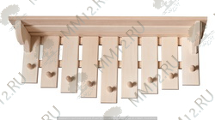
 |  | Вешалка с полкой для шапок (2), 9 крючков | 450 ₽
 |  | 790*320*240
 | 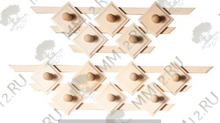
 |  | Вешалка "Трапеция" 3 крючков | 110 ₽
 |  | Вешалка "Трапеция" 5 крючков | 130 ₽
 |  | Вешалка "Трапеция" 7 крючков | 150 ₽
 |  | 360-570*320*240
 | 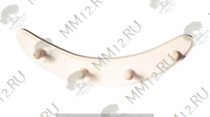
 |  | Вешалка "Луна" | 145 ₽
 |  | 360*110
 | 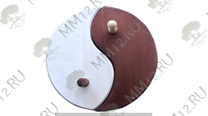
 |  | Вешалка "Инь и Ян" 2 к. | 290 ₽
 | 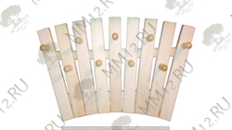
 |  | Вешалка "Солнце" 9 с. | 220 ₽
 |  | 360*600
 | 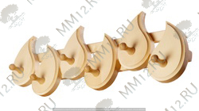
 |  | Вешалка "Огонек" 1 c. (170*12) | 70 ₽
 |  | Вешалка "Огонек" 4 c. (470*200) | 280 ₽
 |  | Вешалка "Огонек" 5 c. (600*200) | 320 ₽
 |  | Вешалка "Огонек" 6 c. (730*200) | 370 ₽
 | 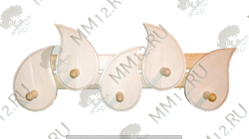
 |  | Вешалка "Огонек" 1 c. (Н) (170*12) | 65 ₽
 |  | Вешалка "Огонек" 4 c. (Н) (470*200) | 200 ₽
 |  | Вешалка "Огонек" 5 c. (Н) (600*200) | 235 ₽
 |  | Вешалка "Огонек" 6 c. (Н) (730*200) | 280 ₽
 | 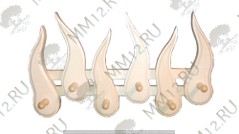
 |  | Вешалка "Огонек" 1 c. (2) (80*260) | 65 ₽
 |  | Вешалка "Огонек" 4 c. (2) (350*300) | 235 ₽
 |  | Вешалка "Огонек" 5 c. (2) (450*300) | 290 ₽
 |  | Вешалка "Огонек" 6 c. (2) (550*300) | 335 ₽
 | 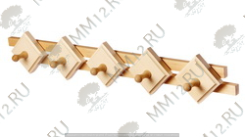
 |  | Вешалка оригинальная (П) 4 c. (660*120) | 165 ₽
 |  | Вешалка оригинальная (П) 5 c. (790*120) | 200 ₽
 |  | Вешалка оригинальная (П) 6 c. (920*120) | 220 ₽
 | 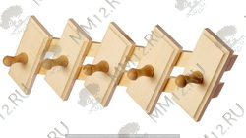
 |  | Вешалка оригинальная (Н) 4 c. (470*180) | 165 ₽
 |  | Вешалка оригинальная (Н) 5 c. (570*180) | 200 ₽
 |  | Вешалка оригинальная (Н) 6 c. (670*180) | 220 ₽
 | 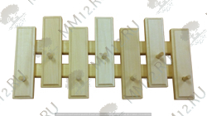
 |  | Вешалка для мочалки 7 кр | 175 ₽
 |  | 370*180
 | 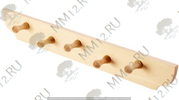
 |  | Вешалка для мочалки 2 с. (300*80) | 65 ₽
 |  | Вешалка для мочалки 3 с. (400*80) | 75 ₽
 |  | Вешалка для мочалки 4 с. (500*80) | 90 ₽
 |  | Вешалка для мочалки 5 с. (600*80) | 100 ₽
 |  | Вешалка для мочалки 6 с. (700*80) | 110 ₽
 | 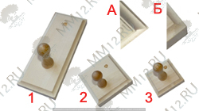
 |  | Вешалка 1кр (1) 160*70 | 30 ₽
 |  | Вешалка 1кр (2) 90*90 | 30 ₽
 |  | Вешалка 1кр (3) 70*70 | 30 ₽
 | 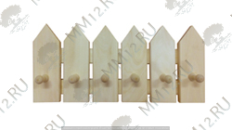
 |  | Вешалка "Забор" 6 кр. | 210 ₽
 | 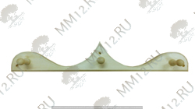
 |  | Вешалка "Лось" 3 кр. | 140 ₽
 | 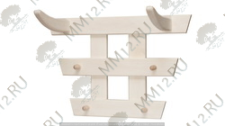
 |  | Вешалка "Зубр" | 210 ₽
 |  | 450*500
 | 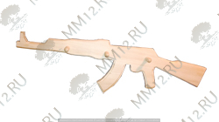
 |  | Вешалка "АК-47" 3 с. | 560 ₽
 |  | 870*250
 | 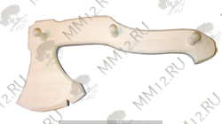
 |  | Вешалка "Топор" 3 с. | 390 ₽
 |  | 490*220
 | 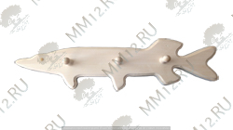
 |  | Вешалка "Щука" 3 с. | 440 ₽
 |  | 560*150
 | 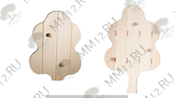
 |  | Вешалка "Дубок" малая, 2 крючка | 155 ₽
 |  | Вешалка "Дубок" большая, 3 крючка | 190 ₽
 |  | 410*330 \ 490*350
 | 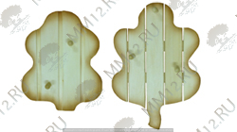
 |  | Вешалка "Дубок" малая, 2 крючка (2) | 155 ₽
 |  | Вешалка "Дубок" большая, 3 крючка (2) | 190 ₽
 |  | 410*330 \ 490*350
 | 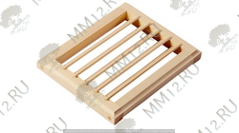
 |  | Решетка вентиляционная (большая) | 200 ₽
 |  | 250*200
 | 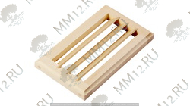
 |  | Решетка вентиляционная (малая) | 175 ₽
 |  | 250*130
 | 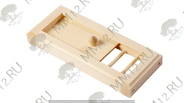
 |  | Задвижка вентиляционная (малая) | 225 ₽
 |  | 300*130
 | 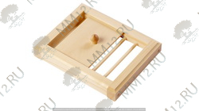
 |  | Задвижка вентиляционная (большая) | 255 ₽
 |  | 250*200
 | 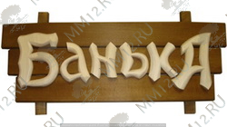 | Табличка большая в ассортименте  600*300*45 | 470 ₽
 |  | “Банька”
 |  | “Баня”
 |  | “Сауна”
 |  | “Мунча”
 | 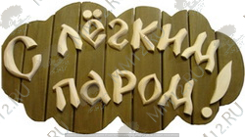 | Табличка с пословицей в ассортименте  850*540*45 | 720 ₽
 |  | “С легким паром”
 |  | “Жар костей не ломит”
 |  | “Баня все грехи смоет”
 |  | “Телу- жар, душе- пар!”
 |  | “Баня всё правит!”
 | 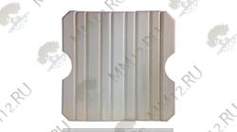
 |  | Подставка под горячее | 125 ₽
 |  | 335*320
 | 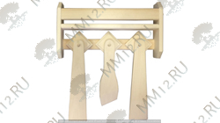
 |  | Полка –вешалка под специи (без лопаток) 350*200*70 | 170 ₽
 |  | Полка –вешалка под специи с кулинарными лопатками 350*200*70 | 220 ₽
 | 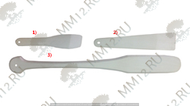
 |  | Кулинарная лопатка (1) 250*55 | 20 ₽
 |  | Кулинарная лопатка (2) 300*70 | 20 ₽
 |  | Кулинарная лопатка (3) 640*70 | 25 ₽
 | 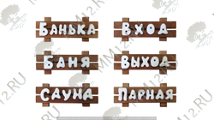 | Табличка средняя: 350*130*45 | 165 ₽
 |  | “Банька”
 |  | “Баня”
 |  | “Сауна”
 |  | “Парная”
 |  | “Вход”
 |  | “Выход”
 | 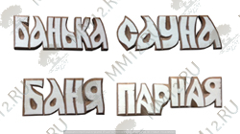 | Табличка маленькая (1):  160-250*60 | 130 ₽
 |  | “Банька”
 |  | “Баня”
 |  | “Сауна”
 |  | “Парная”
 | 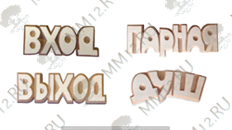 | Табличка маленькая (2):  160-250*60 | 130 ₽
 |  | “Душ”
 |  | “Парная”
 |  | “Вход”
 |  | “Выход”
 | 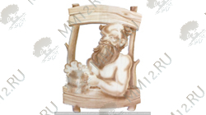
 |  | Панно резное №1 | 1 450 ₽
 |  | 450x600
 | 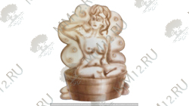
 |  | Панно резное №2 | 1 450 ₽
 |  | 450x600
 | 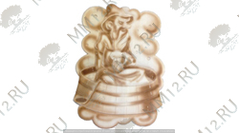
 |  | Панно резное №3 | 1 450 ₽
 |  | 450x600
 | 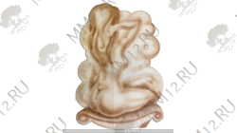
 |  | Панно резное №4 | 1 450 ₽
 |  | 450x600
 | 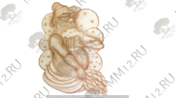
 |  | Панно резное №5 | 1 450 ₽
 |  | 450x600
 | 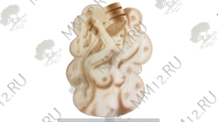
 |  | Панно резное №6 | 1 450 ₽
 |  | 450x600
 | 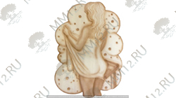
 |  | Панно резное №7 | 1 450 ₽
 |  | 450x600
 | 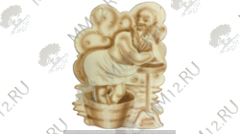
 |  | Панно резное №8 | 1 450 ₽
 |  | 450x600

